**Извещение о проведении аукциона**

**1.Наименование организатора аукциона:**

Департамент градостроительства и земельных отношений администрации города Нефтеюганска в лице Аукционной комиссии.

**2.Место нахождения организатора аукциона и место проведения аукциона, почтовый адрес, адрес электронной почты, номер телефона:**

628310, Ханты-Мансийский автономный округ-Югра, г.Нефтеюганск, мкр.12, дом 26, пом.1,

e-mail: dgizo@admugansk.ru,

телефон: 8 (3463) 24-47-21.

**3.Информация о форме торгов и форме подачи предложений:**

Торги проводятся в форме аукциона.

Аукцион является открытым по составу участников и форме подачи предложений.

**4.Официальный сайт органов местного самоуправления города Нефтеюганска в сети Интернет, на котором размещено извещение о проведении аукциона:**

[www.admugansk.ru](http://www.admugansk.ru/)

**5.Место, дата, время проведения аукциона:**

Место проведения аукциона: 628310, Ханты-Мансийский автономный округ-Югра, г.Нефтеюганск, мкр.12, дом 26, пом.1

Дата проведения аукциона: 27.12.2023

Время проведения аукциона: 10:00 местного времени.

**6.Место, дата и время начала и окончания приема заявок:**

Место приема заявок: 628310, Ханты-Мансийский автономный округ-Югра, г.Нефтеюганск, мкр.12, дом 26, пом.1

Дата начала приема заявок: 25.11.2023

Дата окончания приема заявок: 25.12.2023

**7.Реквизиты решения органа местного самоуправления о проведении аукциона:**

Постановление администрации города Нефтеюганска «О проведении аукциона по продаже права на заключение договоров на установку и эксплуатацию рекламных конструкций на земельных участках, находящихся в муниципал собственности или государственная собственность на которые не разграничена» от 02.11.2023 №1436-п.

**8.Предмет аукциона (лот) с указанием номера лота, местонахождения обременения (при наличии) земельного участка, находящегося в муниципальной собственности или государственная собственность на который не разграничена:**

Лот №1.

Предмет аукциона: продажа права на заключение договора на установку и эксплуатацию рекламной конструкции на земельном участке, находящемся в муниципальной собственности или государственная собственность на который не разграничена (далее – аукцион), расположенном по адресу: город Нефтеюганск, Объездная дорога, напротив ГСК «Тампонажник».

Схема расположения Лота № 1.

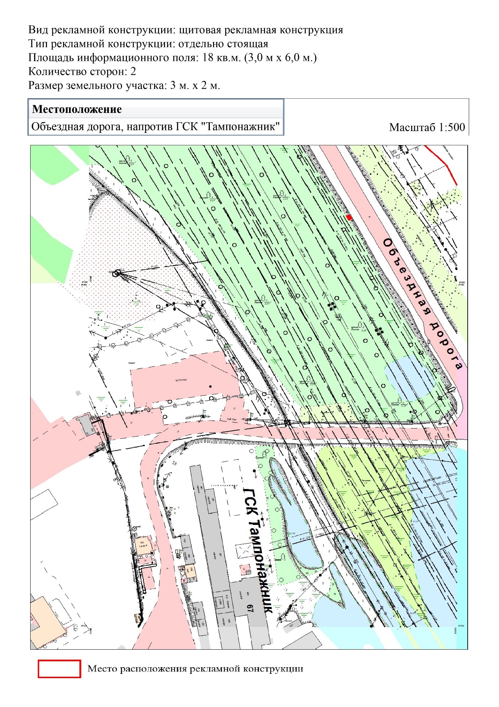

Лот №2.

Предмет аукциона: Право на заключение договора на установку и эксплуатацию рекламной конструкции на земельном участке, находящемся в муниципальной собственности или государственная собственность на который не разграничена (далее – аукцион), расположенном по адресу: город Нефтеюганск, ул.Транспортная, напротив ГСК «Югра-Авто».

Схема расположения Лота № 2.

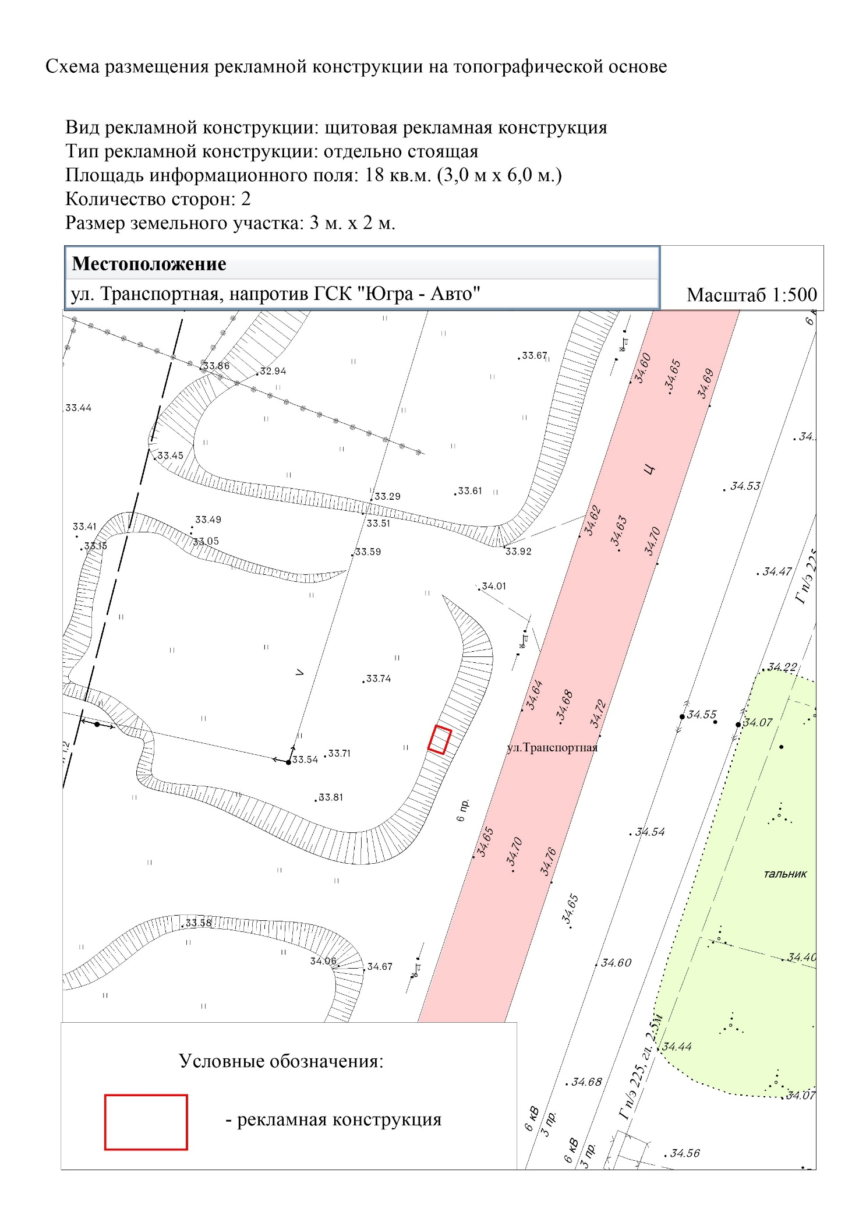

Лот №3.

Предмет аукциона: Право на заключение договора на установку и эксплуатацию рекламной конструкции на земельном участке, находящемся в муниципальной собственности или государственная собственность на который не разграничена (далее – аукцион), расположенном по адресу: город Нефтеюганск, ул.Нефтяников, мкр.15, напротив крытого катка.

Рисунок 3 – Схема расположения Лота № 3.

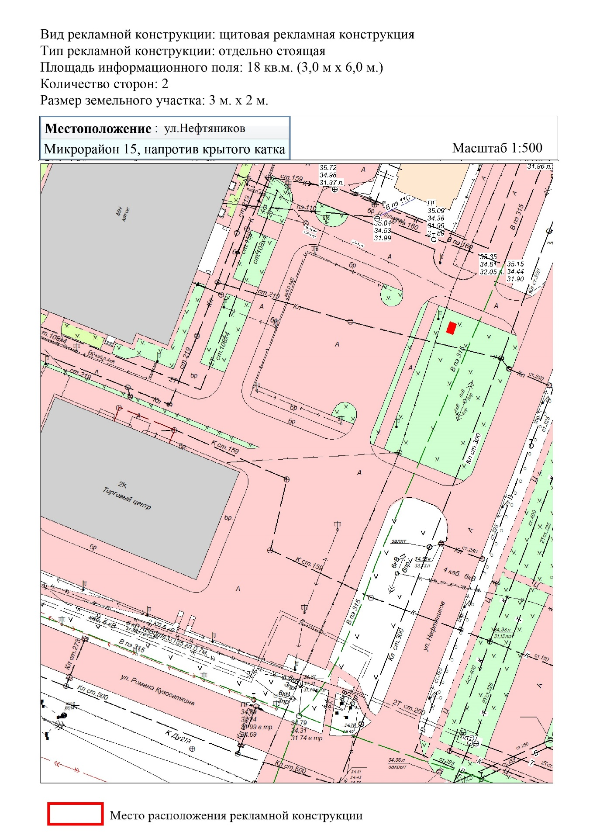

Лот №4.

Предмет аукциона: Право на заключение договора на установку и эксплуатацию рекламной конструкции на земельном участке, находящемся в муниципальной собственности или государственная собственность на который не разграничена (далее – аукцион), расположенном по адресу: Город Нефтеюганск, ул.Ленина, мкр.1 напротив дома №2.

Схема расположения Лота № 4.

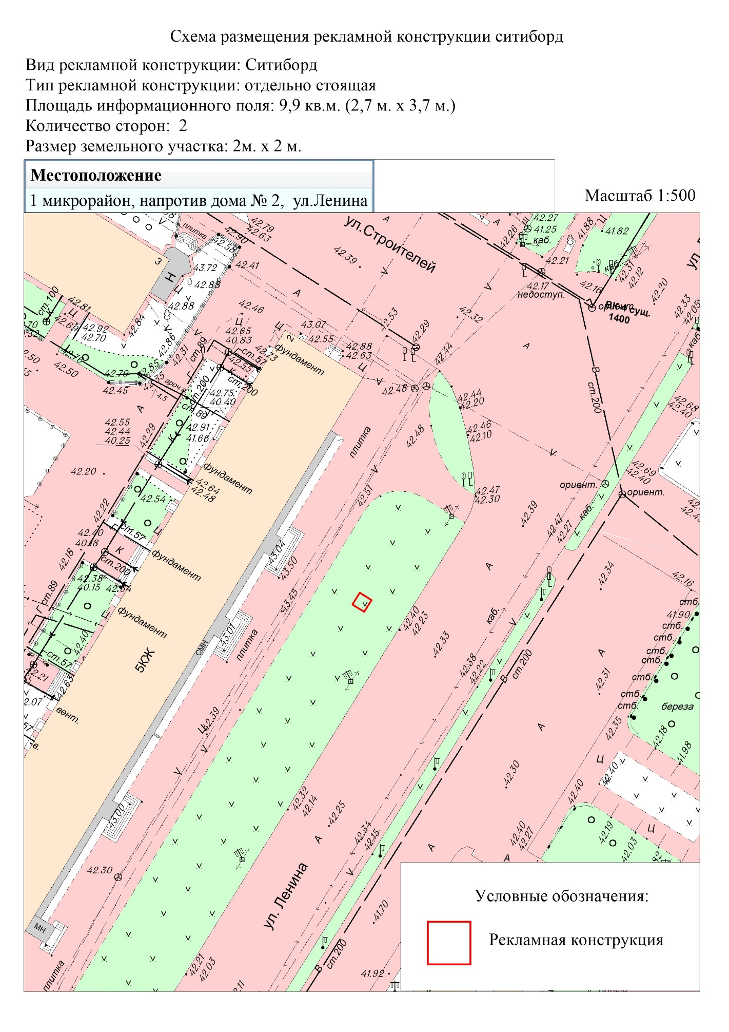

Лот №5.

Предмет аукциона: Право на заключение договора на установку и эксплуатацию рекламной конструкции на земельном участке, находящемся в муниципальной собственности или государственная собственность на который не разграничена (далее – аукцион), расположенном по адресу: город Нефтеюганск, ул.Парковая, район строения 11/1.

Схема расположения Лота № 5

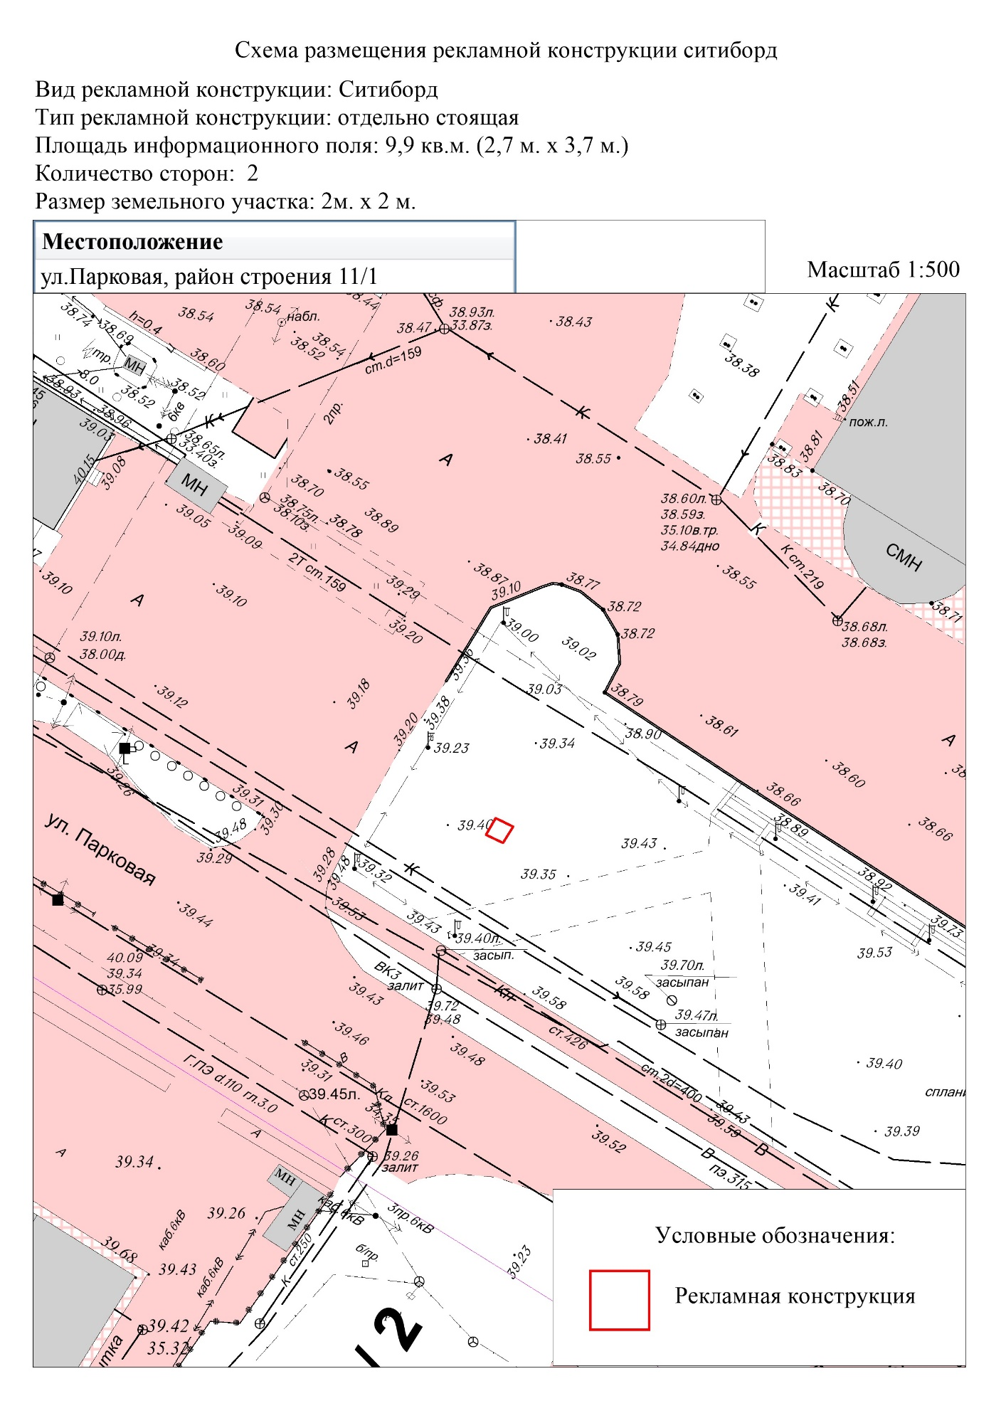

Лот №6.

Предмет аукциона: Право на заключение договора на установку и эксплуатацию рекламной конструкции на земельном участке, находящемся в муниципальной собственности или государственная собственность на который не разграничена (далее – аукцион), расположенном по адресу: город Нефтеюганск, ул.Нефтяников и ул.Гагарина, мкр.3 (далее - Лот №6).

Схема расположения Лота № 6

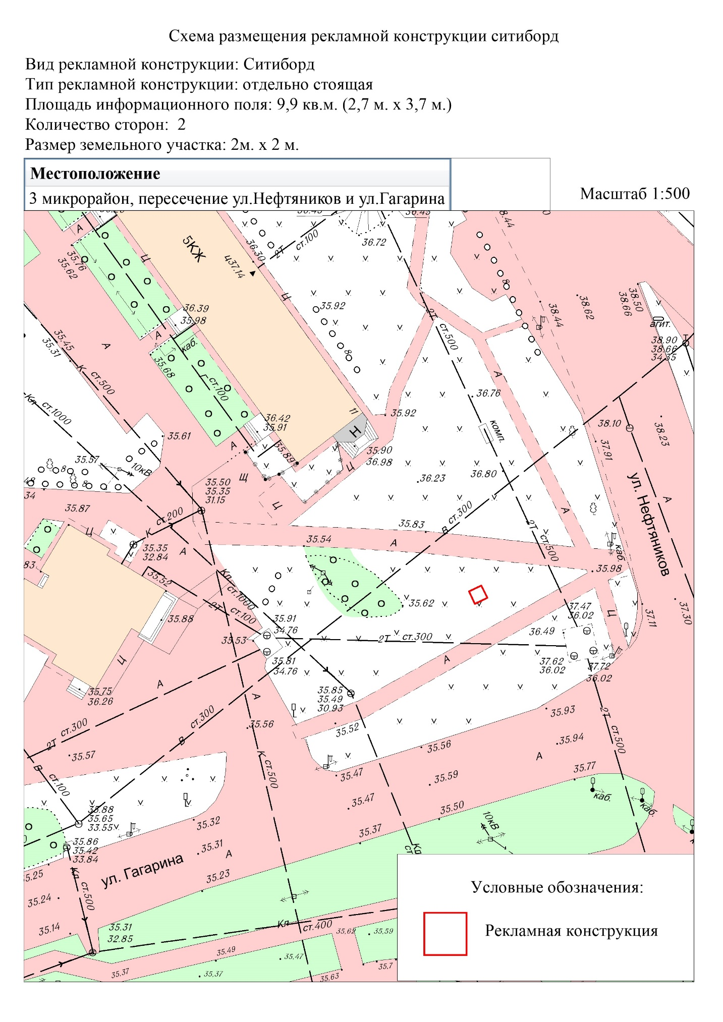

**9.Описание рекламной конструкции, которая может быть установлена на земельном участке, находящемся в муниципальной собственности или государственная собственность на который не разграничена:**

**Лот №1**

Рекламная конструкция – рекламный щит.

Размер рекламного поля: 3,0 м × 6 м.

Общая площадь информационного поля: 18,00 кв.м.

Количество рекламных полей – 2.

**Лот №2**

Рекламная конструкция – рекламный щит.

Размер рекламного поля: 3,0 м × 6 м.

Общая площадь информационного поля: 18,00 кв.м.

Количество рекламных полей – 2.

**Лот №3**

Рекламная конструкция – рекламный щит.

Размер рекламного поля: 3,0 м × 6 м.

Общая площадь информационного поля: 18,00 кв.м.

Количество рекламных полей – 2.

**Лот №4**

Рекламная конструкция – ситиборд.

Размер рекламного поля: 2,7 м × 3,7 м.

Общая площадь информационного поля: 09,00 кв.м.

Количество рекламных полей – 2.

**Лот №5**

Рекламная конструкция – ситиборд.

Размер рекламного поля: 2,7 м × 3,7 м.

Общая площадь информационного поля: 09,00 кв.м.

Количество рекламных полей – 2.

**Лот №6**

Рекламная конструкция – ситиборд.

Размер рекламного поля: 2,7 м × 3,7 м.

Общая площадь информационного поля: 09,00 кв.м.

Количество рекламных полей – 2.

**9.Начальная цена предмета аукциона (начальный размер единовременной платы за весь период – 5 лет ):**

-лот № 1 в размере 506 250,00 (пятьсот шесть тысяч двести пятьдесят) рублей 00 копеек;

-лот № 2 в размере 303 750,00 (триста три тысячи семьсот пятьдесят) рублей 00 копеек;

-лот № 3 в размере 506 250,00 (пятьсот шесть тысяч двести пятьдесят) рублей 00 копеек;

-лот № 4 в размере 280 968,75 (двести восемьдесят тысяч девятьсот шестьдесят восемь) рублей 75 копеек;

-лот № 5 в размере 224 775,00 (двести двадцать четыре тысячи семьсот семьдесят пять) рублей 00 копеек;

-лот № 6 в размере 280 968,75 (двести восемьдесят тысяч девятьсот шестьдесят восемь) рублей 75 копеек.

**10.«Шаг аукциона» - размер величины повышения начального размера цены аукциона составляет 5 процентов от начального размера годовой платы:**

-лот № 1 в размере 25 312,50 (двадцать пять тысяч триста двенадцать) рублей 50 копеек;

-лот № 2 в размере 15 187,50 (пятнадцать тысяч сто восемьдесят семь) рублей 50 копеек;

-лот № 3 в размере 25 312,50 (двадцать пять тысяч триста двенадцать) рублей 50 копеек;

-лот № 4 в размере 14 048,44 (четырнадцать тысяч сорок восемь) рублей 44 копейки;

-лот № 5 в размере 11 238,75 (одиннадцать тысяч двести тридцать восемь) рублей 75 копеек;

-лот № 6 в размере 14 048,44 (четырнадцать тысяч сорок восемь) рублей 44 копейки.

**11.Размер задатка, срок и порядок внесения задатка, реквизиты счета для его внесения, а также указание на то, что данное сообщение является публичной офертой для заключения договора о задатке в соответствии со статьей 437 Гражданского кодекса Российской Федерации, а подача претендентом заявки на участие в аукционе и перечисление задатка являются акцептом такой оферты, после чего договор о задатке считается заключенным в письменной форме:**

Задаток в размере 10% от суммы платы:

-лот № 1 в размере 50 625,00 (пятьдесят тысяч шестьсот двадцать пять) рублей 00 копеек;

-лот № 2 в размере 30 375,00 (тридцать тысяч триста семьдесят пять) рублей 00 копеек;

-лот № 3 в размере 50 625,00 (пятьдесят тысяч шестьсот двадцать пять) рублей 00 копеек;

-лот № 4 в размере 28 096,87 (двадцать восемь тысяч девяносто шесть) рублей 87 копеек;

-лот № 5 в размере 22 477,50 (двадцать две тысячи четыреста семьдесят семь) рублей 50 копеек;

-лот № 6 в размере 28 096,87 (двадцать восемь тысяч девяносто шесть) рублей 87 копеек.

Для участия в аукционе претендент вносит задаток в размере, сроки и порядке установленные извещением о проведении аукциона.

В день определения участников аукциона, установленный в настоящем извещении о проведении аукциона, аукционная комиссия рассматривает заявки на участие в аукционе и приложенные к ним документы претендентов, устанавливает факт поступления от претендентов задатков.

Документом, подтверждающим поступление задатка на счет организатора аукциона, является выписка со счета организатора аукциона.

В случае если претендент намерен участвовать в аукционе по нескольким лотам, задаток оплачивается по каждому лоту отдельно.

|  |
| --- |
| **Реквизиты для внесения задатка** |
| **Расчетный счет № 03232643718740008700** |
| **Банк получателя:** РКЦ ХАНТЫ-МАНСИЙСК**//** УФК по Ханты-Мансийскому автономному округу – Югре г. Ханты-Мансийск |
| **БИК 007162163** |
| **Корреспондентский счет 40102810245370000007** |
| **ИНН / КПП 8604042336 / 860401001** |
| **ОКТМО 71874000** |
| **Получатель:** Департамент финансов администрации города Нефтеюганска (ДГ И ЗО АДМИНИСТРАЦИИ ГОРОДА, л/с 05461006000) |
| **Назначение платежа:** Внесение задатка. НДС не облагается. |

**12.Форма заявки на участие в аукционе, а также** **перечень документов, предоставляемых претендентами для участия в аукционе, порядок приема, адрес места приема, даты и время начала и окончания приема заявок на участие в аукционе и прилагаемых к ним документов, порядок и срок отзыва заявок на участие в аукционе, порядок внесения изменений в такие заявки:**

Заявка на участие в аукционе подается претендентом в письменном виде по установленной организатором торгов форме, в оригинале, в открытой форме, в двух экземплярах.

**12.1. Форма заявки на участие в аукционе**

**ЗАЯВКА**

на участие в открытом аукционе на право заключения

договоров на установку и эксплуатацию

рекламных конструкций

Претендент_________________________________________________________________________

(организационно*-*правовая форма, наименование – для ЮЛ, Ф.И.О.- для ИП, ф.л.)

в лице _________________________________________________________________________________ ,

(должность, Ф.И.О. руководителя претендента)

действующего на основании _________________________________ ознакомившись с информационным извещением о проведении аукциона, опубликованном на официальном сайте Российской Федерации в информационно-телекоммуникационной сети «Интернет» для размещения информации о проведении торгов, определенном Правительством Российской Федерации torgi.gov.ru, на официальном сайте администрации города Нефтеюганска http://www.admugansk.ru/, просит допустить к участию в аукционе на право заключения договора на установку и эксплуатацию рекламных конструкций по лоту № _________

**Сведения о претенденте**

|  |  |  |
| --- | --- | --- |
|  | Для индивидуальных предпринимателей и физических лиц |  |
| 1 | Фамилия, имя, отчество |  |
| 2 | Паспортные данные: серия, номер, кем и когда выдан |  |
| 3 | ИНН |  |
| 4 | Адрес регистрации места жительства |  |
| 5 | Адрес фактического проживания |  |
| 6 | Контактный телефон, факс, адрес электронной почты (при наличии) |  |
| 7 | Контактное лицо |  |
| 8 | Счет и реквизиты банка |  |

|  |  |  |
| --- | --- | --- |
|  | Для юридических лиц |  |
| 1 | Наименование (полное, сокращенное) |  |
| 2 | Юридический адрес |  |
| 3 | Фактическое место нахождение |  |
| 4 | Организационно-правовая форма |  |
| 5 | ИНН |  |
| 6 | Адрес регистрации места жительства |  |
| 7 | Адрес фактического проживания |  |
| 8 | Контактный телефон, факс, адрес электронной почты (при наличии) |  |
| 9 | Контактное лицо |  |
| 10 | Счет и реквизиты банка |  |

Претендент:

_________________________/______________________/

(подпись) (Ф.И.О.)

Уполномоченное лицо организатора аукциона:

_____________________/______________________/

(подпись) (Ф.И.О.)

Номер, время и дата принятия заявки:

№_______, _____ часов ________ минут «_____»______________ 20__г.

**12.2.Перечень документов, предоставляемых претендентами**, **предоставляемых претендентами для участия в аукционе:**

-копии учредительных документов и свидетельства о государственной регистрации юридического лица (для юридического лица), копия свидетельства о государственной регистрации индивидуального предпринимателя без образования юридического лица, копия документа, удостоверяющего личность (для физического лица);

-документ, подтверждающий полномочия лица на осуществление действий от имени претендента - юридического лица (копия решения о назначении или об избрании либо приказа о назначении на должность руководителя юридического лица).

В случае если от имени претендента действует иное лицо, прилагается копия доверенности на осуществление действий от имени претендента, оформленная в порядке, установленном законодательством Российской Федерации;

-решение об одобрении или о совершении крупной сделки либо копия такого решения в случае, если требование о необходимости наличия такого решения для совершения крупной сделки установлено законодательством Российской Федерации, учредительными документами юридического лица и если для претендента заключение договора, внесение задатка являются крупной сделкой;

-заявление об отсутствии решения о ликвидации заявителя - юридического лица, об отсутствии решения суда о признании заявителя - юридического лица, индивидуального предпринимателя, физического лица банкротом и об открытии конкурсного производства, об отсутствии решения о приостановлении деятельности заявителя в порядке, предусмотренном [Кодексом](consultantplus://offline/ref=35BEB1E49121C09A5E06BDD9D02982561589AFC5E884829B352E822FC8E9E930EF89BCA657005E7F4CB9A4F176mD4FM) Российской Федерации об административных правонарушениях;

-платежный документ, подтверждающий внесение задатка;

-опись приложенных к заявке на участие в аукционе документов в двух экземплярах. Опись удостоверяется подписью претендента, печатью (при наличии) юридического лица, индивидуального предпринимателя без образования юридического лица.

**12.3.Порядок приема, адрес места приема, заявок на участие в аукционе**

Заявка на участие в аукционе подается претендентом в письменном виде по установленной организатором торгов форме в оригинале в открытой форме в двух экземплярах.

Поданная претендентом в соответствии с извещением о проведении аукциона заявка на участие в аукционе регистрируется организатором аукциона в журнале приема заявок на участие в аукционе под порядковым номером с указанием даты и точного времени (часы и минуты), с выдачей претенденту второго экземпляра заявки на участие в аукционе с отметкой в получении заявки и указанием регистрационных реквизитов.

Адрес места приема: Ханты-Мансийский автономный округ-Югра, г.Нефтеюганск, мкр.12, дом 26, пом.1департамента градостроительства и земельных отношений администрации города Нефтеюганска.

**12.4.Даты и время начала и окончания приема заявок на участие в аукционе и прилагаемых к ним документов:**

Начало приема заявок:

25.11.2023 в 08:30 местного времени

Окончание приема заявок:

25.12.2023 в 17:00 местного времени

**12.5.Порядок и срок отзыва заявок на участие в аукционе, порядок внесения изменений в такие заявки:**

Претендент вправе изменить или отозвать свою заявку на участие в аукционе в любое время до истечения срока приема заявок на участие в аукционе организатором аукциона.

Изменение заявки на участие в аукционе производится путем подачи новой заявки на участие в аукционе (с указанием об изменении ранее поданной заявки на участие в аукционе), в письменном виде, в оригинале, в открытой форме, в двух экземплярах. Новая заявка на участие в аукционе регистрируется в журнале приема заявок на участие в аукционе с присвоением очередного порядкового номера, указанием даты и точного времени (часы и минуты), с выдачей претенденту второго экземпляра заявки с отметкой в получении заявки на участие в аукционе и указанием регистрационных реквизитов.

Для отзыва заявки на участие в аукционе претендентом в адрес организатора аукциона направляется соответствующее уведомление. Отозванная заявка на участие в аукционе возвращается организатором аукциона в течение трех рабочих дней со дня получения уведомления претенденту с внесением записи в журнал приема заявок на участие в аукционе.

**13.Место и дата, порядок определения участников аукциона:**

Адрес места приема: Ханты-Мансийский автономный округ-Югра, г.Нефтеюганск, мкр.12, дом 26, пом.1 департамента градостроительства и земельных отношений администрации города Нефтеюганска

Претендент приобретает статус участника аукциона с момента подписания протокола о допуске к участию в аукционе.

**14.Порядок проведения аукциона, в том числе порядок определения победителя аукциона:**

14.1.Перед началом аукциона участники аукциона проходят регистрацию, при регистрации каждому участнику аукциона выдается аукционная карточка с регистрационным номером.

14.2.Аукцион ведет аукционист в присутствии аукционной комиссии.

14.3.Аукцион проводится путем повышения начальной цены предмета аукциона на «шаг аукциона», о чем участники аукциона сигнализируют путем поднятия аукционных карточек.

14.4.Аукцион начинается с объявления аукционистом предмета аукциона, начальной цены предмета аукциона, «шага аукциона».

14.5.После оглашения аукционистом начальной цены предмета аукциона участникам аукциона предлагается заявить эту цену путем поднятия аукционных карточек.

14.6.Каждую последующую цену аукционист назначает путём увеличения текущей цены на «шаг аукциона». После объявления очередной цены аукционист называет номер аукционной карточки участника аукциона, который первым поднял аукционную карточку, указывает на этого участника аукциона и объявляет заявленную цену как цену продажи. При отсутствии предложений со стороны иных участников аукциона аукционист повторяет эту цену 3 раза. Если до третьего повторения заявленной цены ни один из участников аукциона не поднял аукционную карточку и не заявил последующую цену, аукцион завершается.

14.7.По завершении аукциона аукционист объявляет о продаже права на заключение договора на установку и эксплуатацию рекламной конструкции на земельном участке, находящемся в муниципальной собственности или государственная собственность на который не разграничена, здании или ином недвижимом имуществе, находящемся в муниципальной собственности, называет цену предмета аукциона и номер аукционной карточки победителя аукциона.

14.8.Победителем аукциона признается лицо, предложившее наиболее высокую цену предмета аукциона.

**15.Проект договора на установку и эксплуатацию рекламной конструкции на земельном участке, находящемся в муниципальной собственности или государственная собственность на который не разграничена:**

ДОГОВОР

на установку и эксплуатацию рекламной конструкции №______

г.Нефтеюганск «____»_________20__года

Администрация муниципального образования город Нефтеюганск, именуемая в дальнейшем «Администрация», в лице ____________________________, действующего на основании _________________________ с одной стороны, и ____________________________ (ФИО, полное наименование организации) именуемый в дальнейшем «Рекламораспространитель», в лице _______________________________(должность и ФИО для юридического лица), действующего на основании____________________________(Устава, доверенности, иной документ), с другой стороны, именуемые в дальнейшем «Стороны», в соответствии с Федеральным законом от 13.03.2006 38-ФЗ «О рекламе», на основании протокола ______ от ______ № __ комиссии по подготовке, организации и проведению аукционов на право заключения договоров на установку и эксплуатацию рекламных конструкций (далее - Протокол), заключили настоящий договор (далее – Договор) о нижеследующем:

1.ПРЕДМЕТ ДОГОВОРА

1.1. Администрация предоставляет за плату Рекламораспространителю в соответствии с требованиями Федерального закона от 13.03.2006 № 38-ФЗ «О рекламе» право установить рекламную конструкцию (далее – Конструкция) на территории города Нефтеюганска, Ханты-Мансийского автономного округа-Югры и осуществлять её эксплуатацию и техническое обслуживание.

1.2. Место размещения рекламной конструкции (далее – Рекламное место) согласно схеме размещения рекламных конструкций в городе Нефтеюганске, Ханты-Мансийского автономного округа-Югры (далее - Схема), _________ находится по адресу: ________________ и имеет основные характеристики рекламной конструкции, а также места ее установки:

|  |  |  |  |  |
| --- | --- | --- | --- | --- |
| а) | Адрес места установки |  | | |
| б) | Характеристики места установки (например, стена, крыша здания, строения, сооружения, ограждение, столб, газон, тротуар) |  | | |
| в) | Тип рекламной конструкции (например, щитовая с подсветкой, световая, динамическая, светодинамическая) |  | | |
| г) | Вид рекламной конструкции (например, суперсайт, видеоэкран, афишный стенд) |  | | |
| д) | Геометрические размеры рекламной плоскости, м. |  | Количество сторон |  |
| е) | Общая площадь информационного поля, кв.м. |  | | |
| ж) | Географические координаты места установки рекламных конструкций |  | | |

1.3. Графическое описание места размещения рекламной конструкции приведено в приложении к настоящему Договору.

1.4. Установка рекламной конструкции допускается при наличии разрешения на установку и эксплуатацию рекламной конструкции.

1.5. Рекламная конструкция должна соответствовать требованиям, указанным в разрешении на установку и эксплуатации рекламной конструкции, настоящему договору, схеме размещения рекламных конструкций и иным требованиям действующего законодательства.

2. СРОК ДЕЙСТВИЯ ДОГОВОРА

2.1. Настоящий Договор заключен сроком **на ___ лет** и вступает в силу с момента его заключения.

2.2. По окончании срока действия договора обязательства Сторон по Договору прекращаются.

2.3. Окончание срока действия настоящего договора не освобождает Стороны от ответственности за его нарушение.

3. ОПЛАТА ЗА ПРАВО ЗАКЛЮЧЕНИЯ ДОГОВОРА, СРОКИ И ПОРЯДОК ЕЕ ВНЕСЕНИЯ

3.1. Оплата права на заключение договора на установку и эксплуатацию рекламных конструкций, установленная по результатам аукциона, производится единовременно в течении 15 (пятнадцати) календарных дней с момента подписания Договора. Задаток, внесенный ранее, составляет ___________________ и засчитывается в счет платы по Договору.

3.2.Оплата перечисляется в безналичном порядке, в рублях Российской Федерации, по следующим реквизитам:________________________________.

3.3.Исполнением обязательства по внесению платы по Договору является поступление денежных сумм, определенных пунктом 3.1 Договора, на расчетный счет, указанный в пункте 3.2. Договора.

3.4.За нарушение срока внесения платы по Договору Рекламораспространитель выплачивает Администрации пени из расчета одной трехсотой действующей в это время ставки рефинансирования Центрального банка Российской Федерации от размера невнесенной платы за каждый календарный день просрочки. Пени перечисляются на расчетный счет, указанный в пункте 3.2. Договора.

3.5. Рекламораспространитель не освобождается от исполнения своих обязательств по внесению платы по договору в случае уплаты неустойки.

4.ПРАВА И ОБЯЗАННОСТИ СТОРОН

4.1. Рекламораспространитель имеет право:

4.1.1.разместить на предоставленном рекламном месте принадлежащую ему рекламную конструкцию на срок, указанный в пункте 2.1 настоящего Договора;

4.1.2.демонтировать рекламную конструкцию до истечения срока, указанного в пункте 2.1 настоящего Договора, по любым основаниям, при этом оплата за установку и эксплуатацию рекламной конструкции Рекламораспространителя не возвращается.

4.2.Рекламораспространитель обязан:

4.2.1.получить разрешение на установку рекламной конструкции в соответствии с действующим законодательством Российской Федерации;

4.2.2.разместить рекламную конструкцию и осуществлять ее эксплуатацию в полном соответствии с выданным разрешением на установку рекламной конструкции, правилами размещения наружной рекламы, требованиями настоящего Договора.

4.2.3. вносить плату в размере, порядке и сроки, установленные разделом 3 Договора.

4.2.4.содержать Конструкцию в технически исправном и надлежащем санитарном состоянии, в том числе обеспечивать текущий ремонт Конструкции, а также обеспечить (для отдельно стоящих объектов) доступ городских служб для ремонта инженерных коммуникаций.

4.2.5.в случае производства работ, связанных с нарушением благоустройства, провести работы по восстановлению нарушенных элементов благоустройства.

4.2.6.не эксплуатировать Конструкцию без рекламного изображения.

4.2.7.За свой счет обеспечить уборку территории, прилегающей к основанию крепления отдельно стоящей Конструкции к фундаменту, площадью 4 кв. м, но не менее площади, занятой фундаментом.

4.2.8.Уведомлять Администрацию обо всех фактах возникновения у третьих лиц прав в отношении Конструкции (сдача Конструкции в аренду, внесение Конструкции в качестве вклада по договору простого товарищества, заключение договора доверительного управления, иные факты).

4.2.9.Исполнять требования нормативных правовых актов в сфере наружной рекламы и информации.

4.2.10.По требованию Администрации размещать на рекламной конструкции социальную рекламу (информацию). Заключение договора на распространение социальной рекламы (информации) является обязательным для Рекламораспространителя в пределах пяти процентов годового объема распространяемой им рекламы (в том числе общего времени рекламы, распространяемой в теле- и радиопрограммах, общей рекламной (информационной) площади печатного издания, общей рекламной (информационной) площади рекламных конструкций).

4.2.11.В случаях прекращения либо досрочного расторжения настоящего Договора, а также в случае аннулирования разрешения или признания его недействительным произвести демонтаж рекламной конструкции в течение месяца и удалить информацию, размещенную на такой рекламной конструкции, в течение трех дней.

4.2.12.После демонтажа рекламной конструкции произвести за свой счет благоустройство рекламного места в течение 3 (трех) рабочих дней.

4.2.13.Исполнять требования Администрации об устранении нарушений условий настоящего договора.

4.3. Администрация обязана:

4.3.1. Предоставить Рекламораспространителю рекламное место для установки и эксплуатации Конструкции, указанное в п. 1.1 Договора.

4.3.2.Обеспечить Рекламораспространителю право беспрепятственного доступа и использования рекламного места.

4.4.Администрация имеет право:

4.4.1.С согласия Рекламораспространителя определять дополнительные условия по его участию в оформлении города к праздникам.

4.4.2.Расторгнуть договор в одностороннем порядке в случаях, предусмотренных Договором и действующим законодательством.

4.4.3.Осуществлять контроль за техническим состоянием, целевым использованием и внешним видом Конструкции, а также за исполнением условий настоящего договора. В случае выявления нарушений Администрация направляет Рекламораспространителю требование об устранении выявленных нарушений.

4.4.4.Обеспечить явку своих уполномоченных представителей для наблюдения за монтажом и демонтажем рекламной конструкции.

5. ОТВЕТСТВЕННОСТЬ СТОРОН

5.1.Стороны, виновные в неисполнении или ненадлежащем исполнении обязательств по настоящему Договору, несут ответственность в соответствии с действующим законодательством Российской Федерации.

5.2.Рекламораспространитель несет ответственность за нарушения Федерального закона «О рекламе», допущенные им при установке и эксплуатации рекламной конструкции, а также за вред, причиненный рекламной конструкцией жизни, здоровью и имуществу третьих лиц, в соответствии с действующим законодательством.

5.3.Конструкция, размещенная с нарушением условий договора, подлежит демонтажу Рекламораспространителем.

6. ПОРЯДОК ИЗМЕНЕНИЯ, ПРЕКРАЩЕНИЯ И РАСТОРЖЕНИЯ ДОГОВОРА

6.1.По истечении срока действия настоящего договора, Рекламораспространитель обязан передать рекламное место, восстановив его в первоначальное состояние, освободив от Конструкции за свой счет и своими силами, представив в 5-дневный (календарный) срок в Администрацию акт о демонтаже, фотоотчет о выполненных работах.

Рекламораспространителю не предоставляется преимущественное перед другими лицами право на заключение договора на новый срок.

6.2. При досрочном расторжении договора по инициативе Рекламораспространителя либо в случаях, предусмотренных пунктами 5.3 и 6.4 Договора, Рекламораспространитель обязан освободить рекламное место, восстановив его в первоначальное состояние за свой счет в 3-дневный (календарный) срок со дня подачи заявления (получения уведомления о расторжении договора), и представить в 5-дневный (календарный) срок в Администрацию акт о демонтаже и фотоотчет о выполненных работах. В этом случае плата, внесенная Рекламораспространителем, возврату не подлежит.

6.3.Договор расторгается Администрацией в одностороннем порядке, если место, на котором установлена Конструкция, понадобится для муниципальных нужд (согласно правовому акту администрации города Нефтеюганска). Об этом Рекламораспространитель должен быть уведомлен Администрацией не позднее чем за 30 календарных дней до даты освобождения места.

В этом случае Рекламораспространитель обязан после истечения срока, указанного в письменном уведомлении, освободить место и привести его в надлежащее состояние за свой счет.

6.4.При неоднократном нарушении Рекламораспространителя обязанностей, вытекающих из настоящего договора, Администрации расторгает договор в одностороннем порядке, письменно предупредив об этом Рекламораспространителя за 10 дней.

6.5.В случае отказа Рекламораспространителя от освобождения места под установленной Конструкцией, по окончании срока действия договора или его досрочного расторжения согласно пунктам 6.2 - 6.4 Договора Администрация вправе сама произвести демонтаж соответствующей Конструкции. При этом стоимость произведенных работ по демонтажу и хранению Конструкции возмещается (оплачивается) Рекламораспространителем.

7. ПРОЧИЕ УСЛОВИЯ

7.1.Ни одна из сторон не будет нести ответственности за полное или частичное неисполнение обязательств по настоящему договору, если неисполнение обязательств будет являться следствием обстоятельств непреодолимой силы, если письменно уведомит другую сторону о их наступлении в 2-дневный срок.

7.2.В случае перемены адреса, наименования или номера расчетного счета Рекламораспространитель обязан в 15-дневный срок письменно известить об этом Администрацию. При отсутствии извещения об этом все уведомления и другие документы, направленные Администрацией по адресу, указанному в настоящем договоре, считаются врученными Рекламораспространителю.

7.3.Споры между Рекламораспространителем и Администрацией разрешаются путем переговоров, а в случае не урегулирования путем переговоров - в Арбитражном суде Ханты-Мансийского автономного округа-Югры.

7.4.Договор со дня его подписания Сторонами одновременно приобретает силу акта приема-передачи, в соответствии с которым Администрация передала, а Рекламораспространитель принял место размещения рекламной конструкции, охарактеризованное и согласованное сторонами в пункте 1.1. Договора.

7.5.Взаимоотношения сторон, не урегулированные настоящим договором, регулируются муниципальными правовыми актами города Нефтеюганск Ханты-Мансийского автономного округа и законодательством Российской Федерации.

7.6. Настоящий договор составлен в двух экземплярах, имеющих одинаковую юридическую силу, по одному для каждой из Сторон.

7.7.Приложения к Договору:

7.7.1.Приложение № 1 – Графическое описание места размещения рекламной конструкции.

7.МЕСТОНАХОЖДЕНИЕ, РЕКВИЗИТЫ И ПОДПИСИ СТОРОН

|  |  |
| --- | --- |
| Администрация:  Администрация города Нефтеюганска  РЕКВИЗИТЫ | Рекламораспространитель:  (Наименование (полное)) |
| Должность  ________________/________________  «____»________20___ года  МП | Должность  __________________/_________/  «____»__________20___ года  МП |

Приложение к договору

Графическое описание места размещения рекламной конструкции